# TALLER MONGO DB METODO 1

Crea una base de datos llamada tallerMongoDB.

1. Inserta la siguiente información en una colección llamada usuarios:

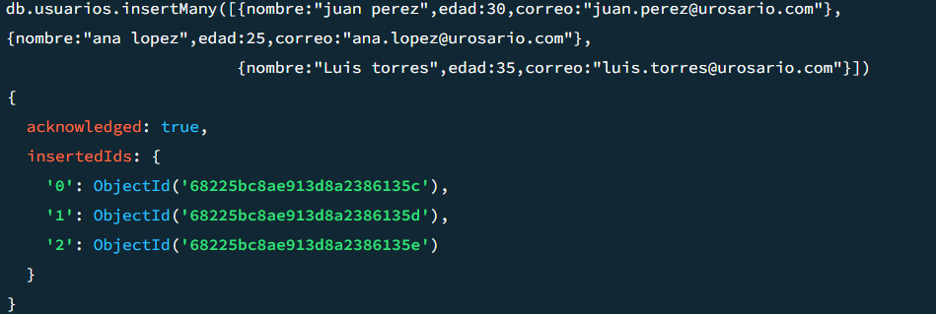

1. • Encuentra todos los usuarios.

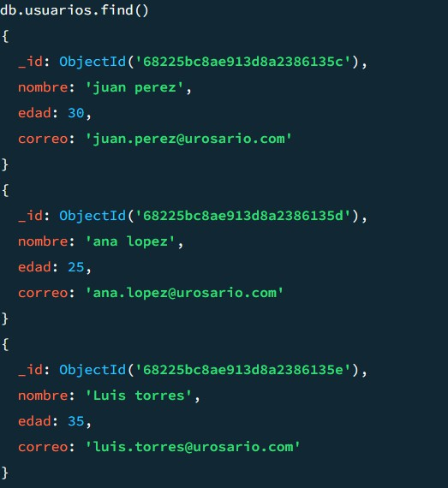

Encuentra el usuario con nombre Ana López

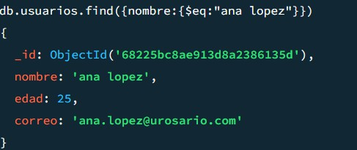

Encuentra todos los usuarios mayores o iguales a 30 años

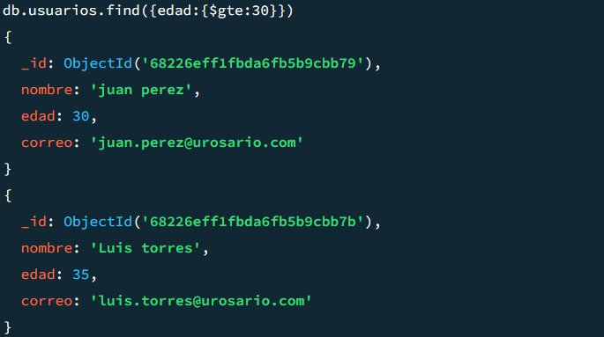

1. Actualiza los datos

Cambia la edad de Juan Pérez a 31 años.

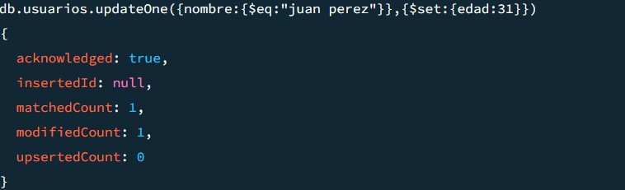

Añade el campo activo: true a todos los usuarios con edad mayor o igual a 30 años.

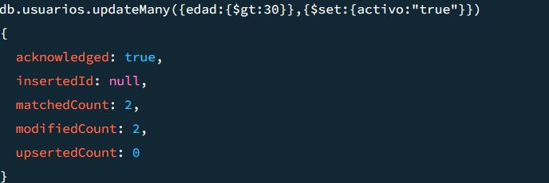

1. Elimina registros: •

Elimina el usuario Luis Torres.

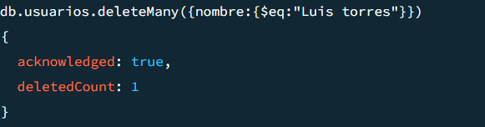

Elimina todos los usuarios menores de 30 años.

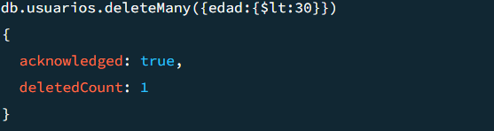

Parte 2: Gestión de Productos

Crea una nueva colección llamada productos e inserta al menos 5 productos con los siguientes campos:

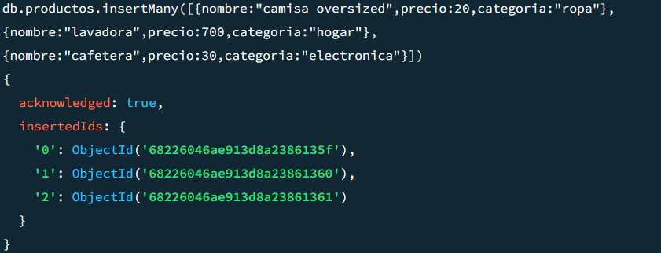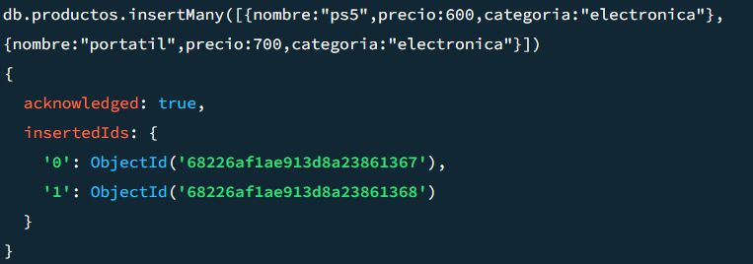

. Realiza las siguientes consultas: •

Encuentra todos los productos con precio mayor a $100.

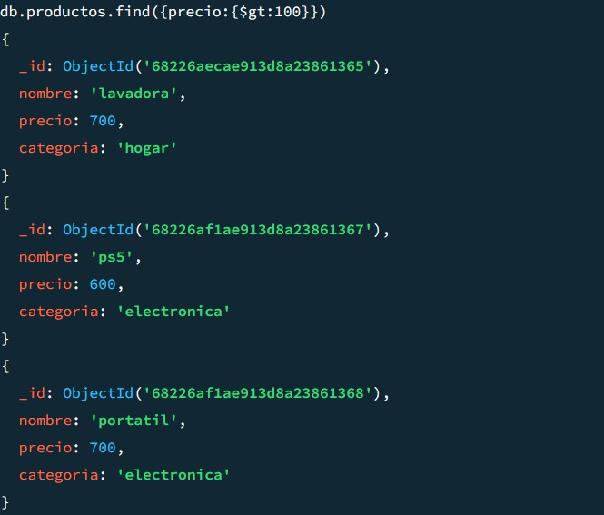

Ordena los productos por precio de manera descendente

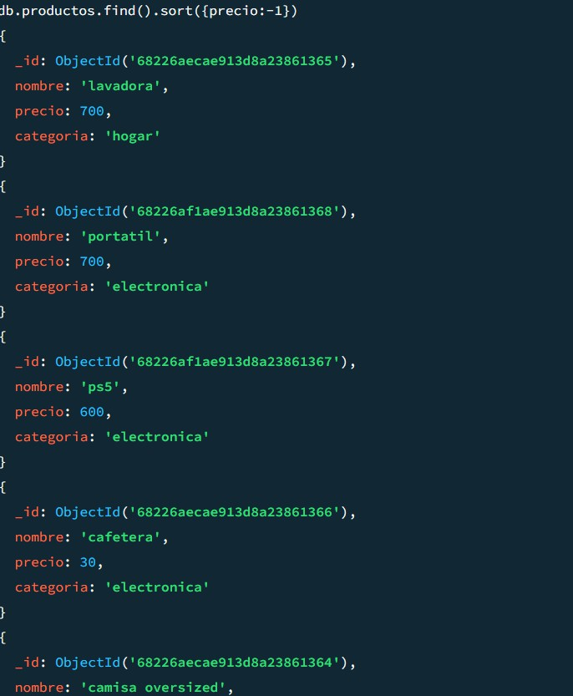

Actualiza los datos: •

Añade un campo en stock con valor true a todos los productos

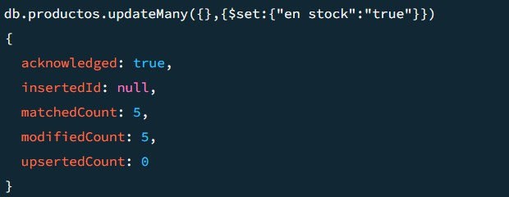

* Cambia el valor de en stock a false para los productos cuyo precio sea mayor a $500.

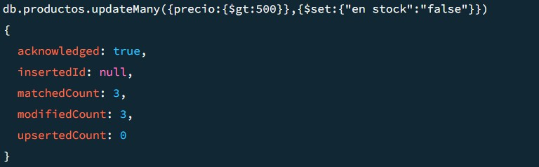

Elimina registros: • Elimina todos los productos cuyo precio sea menor a $50

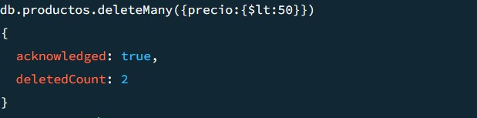

Parte 3: Agregaciones y Análisis 1. Realiza una agregación para calcular: • El precio promedio de los productos agrupados por categoría.

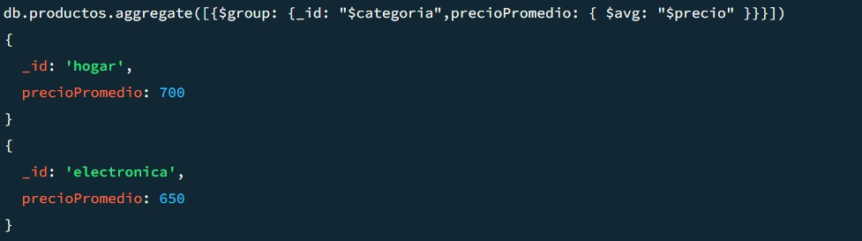

// para este punto busque documentación:

<https://www.mongodb.com/docs/manual/aggregation/>

Crea una consulta que devuelva: • La categoría con el mayor precio promedio

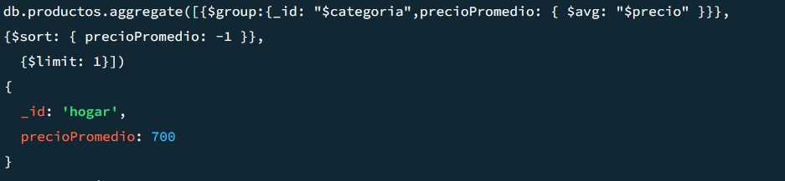

# METOODO 2

Crea una base de datos llamada tallerMongoDB. 2. Inserta la siguiente información en una colección llamada usuarios:

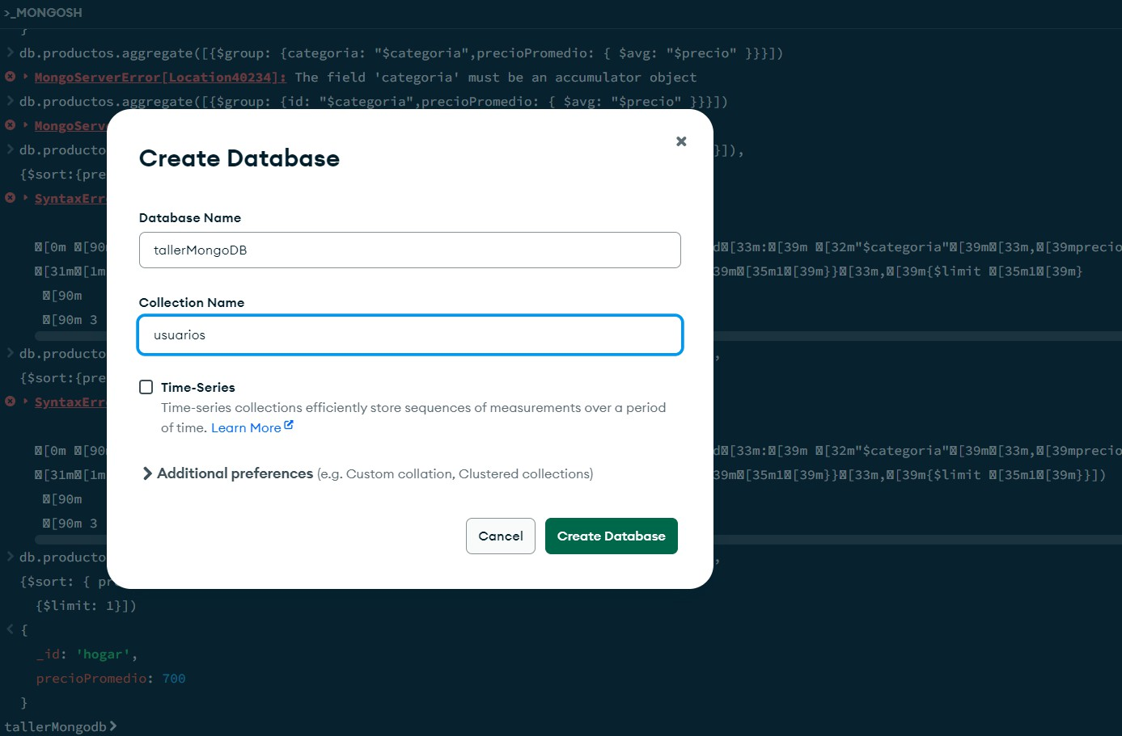

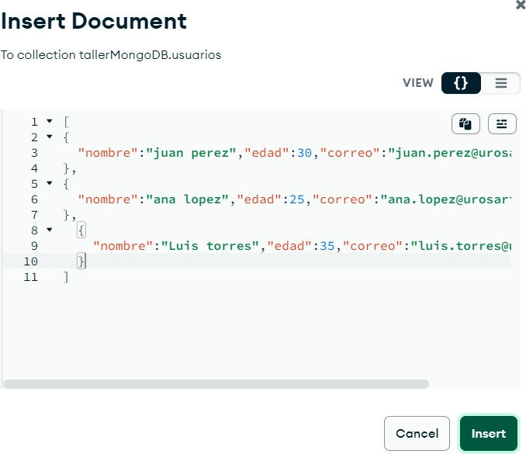

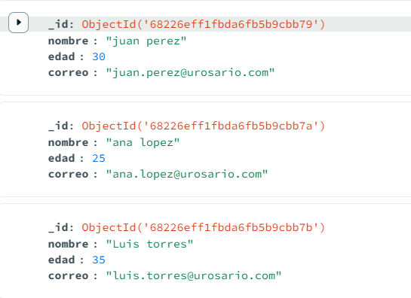

3. Realiza las siguientes consultas: • Encuentra todos los usuarios

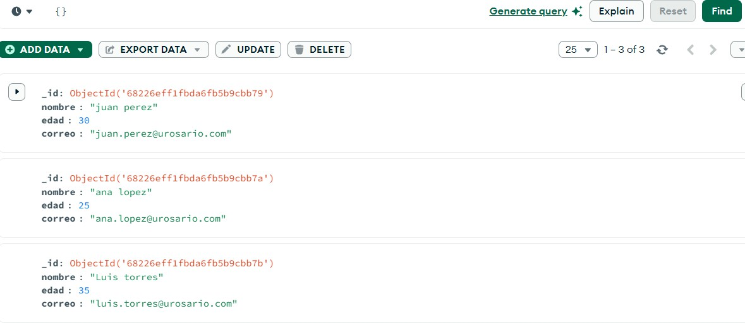

Encuentra el usuario con nombre Ana López.

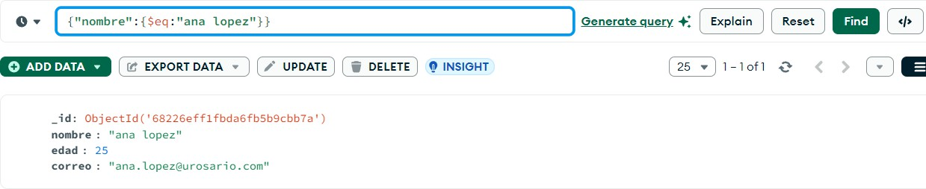

Encuentra todos los usuarios mayores o iguales a 30 años.

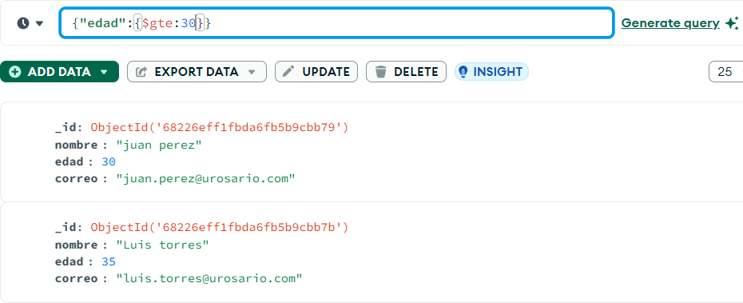

Cambia la edad de Juan Pérez a 31 años

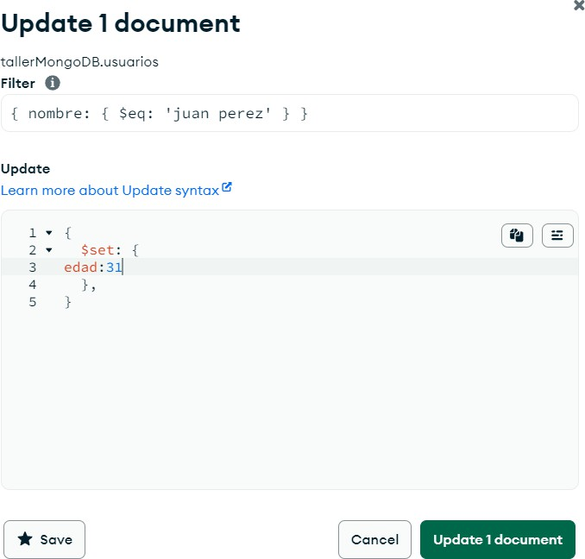

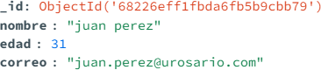

Añade el campo activo: true a todos los usuarios con edad mayor o igual a 30 años.

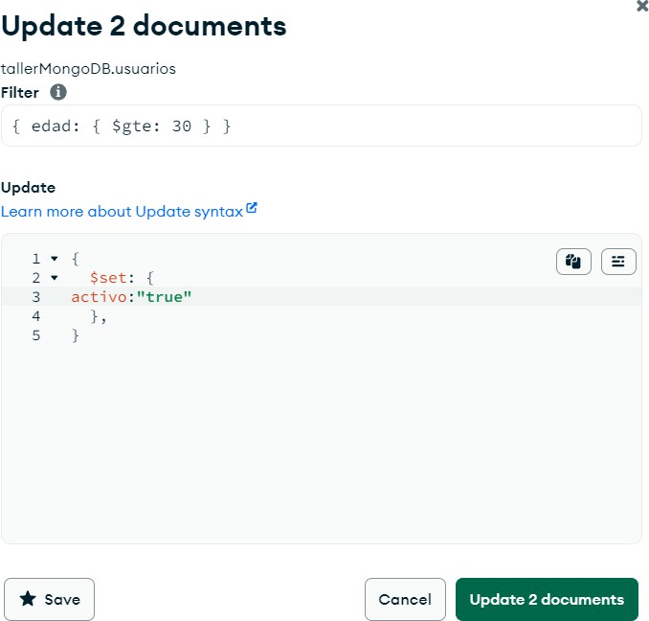

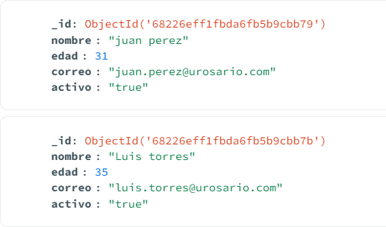

. Elimina registros: • Elimina el usuario Luis Torres.

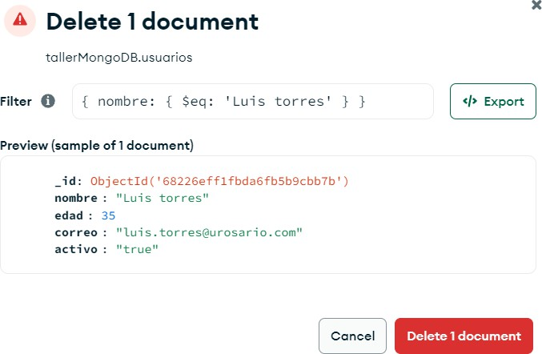

* Elimina todos los usuarios menores de 30 años.

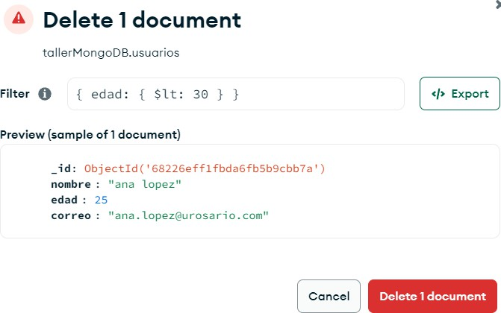

Parte 2: Gestión de Productos 1. Crea una nueva colección llamada productos e inserta al menos 5 productos con los siguientes campos:

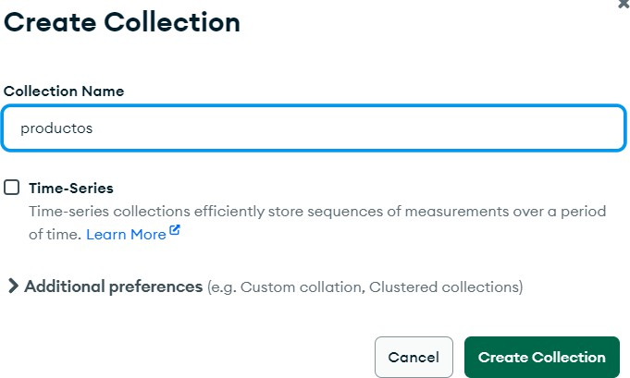

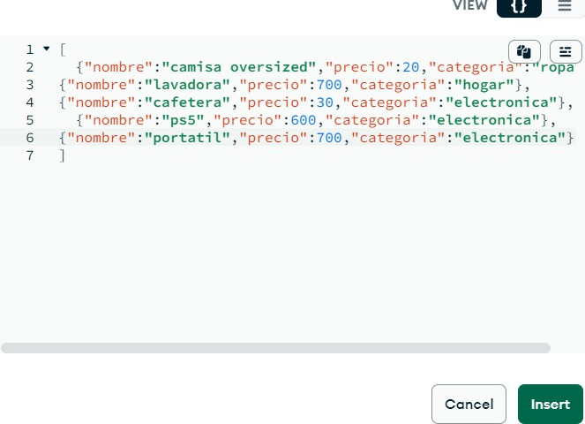

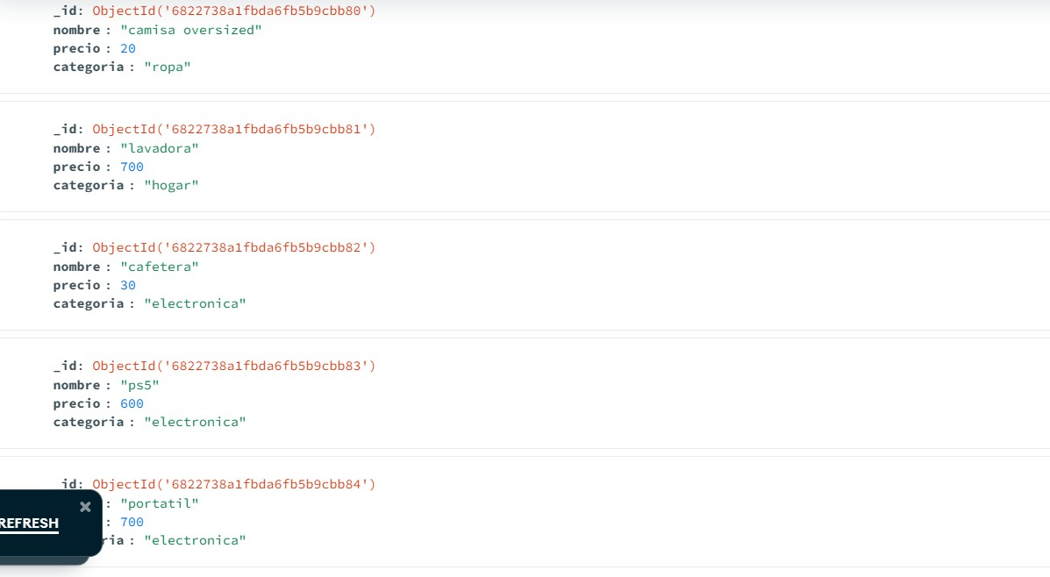

1. Realiza las siguientes consultas: • Encuentra todos los productos con precio mayor a $100.

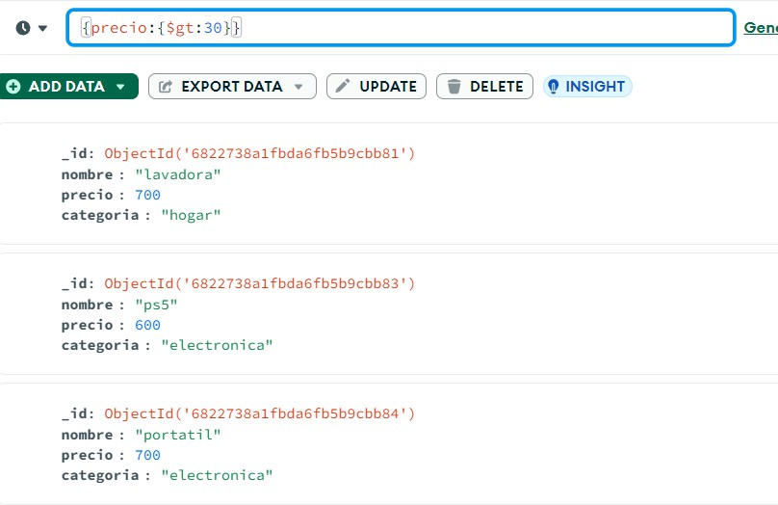

* + Ordena los productos por precio de manera descendente

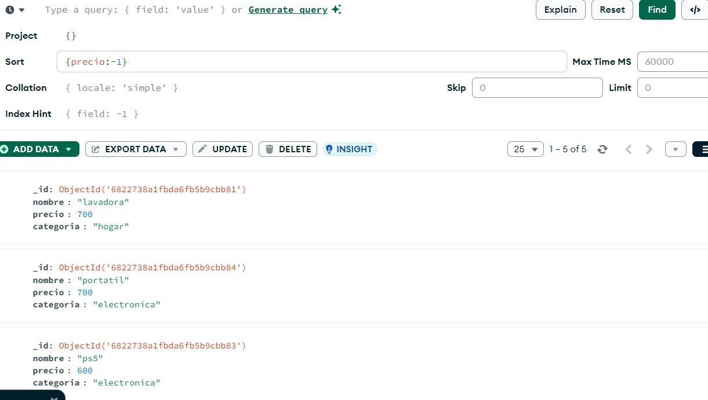

1. Actualiza los datos: • Añade un campo en stock con valor true a todos los productos.

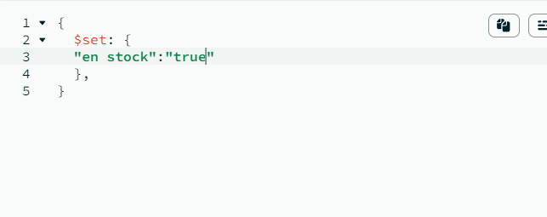

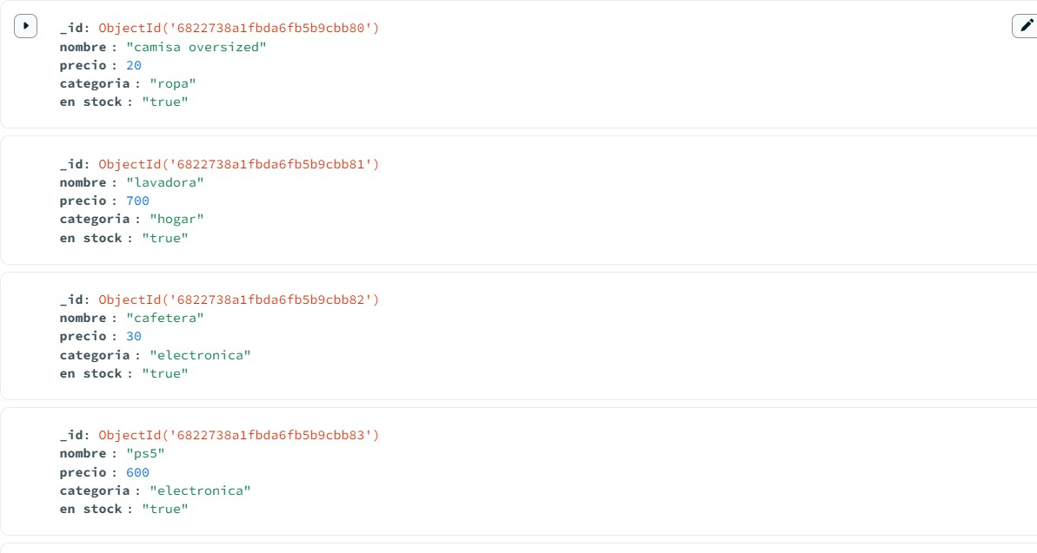

* + Cambia el valor de en stock a false para los productos cuyo precio sea mayor a $500

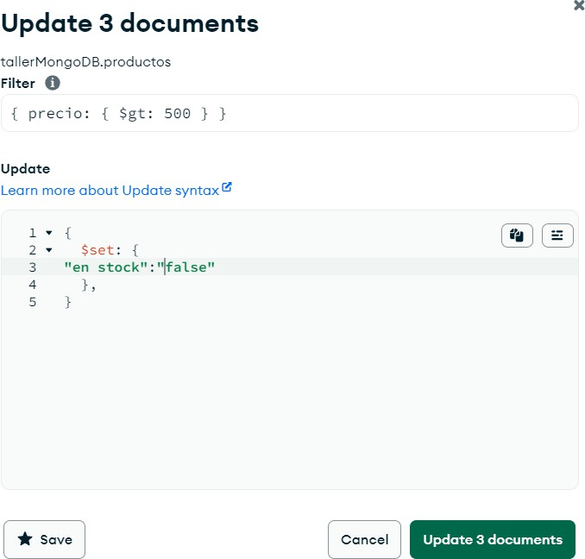

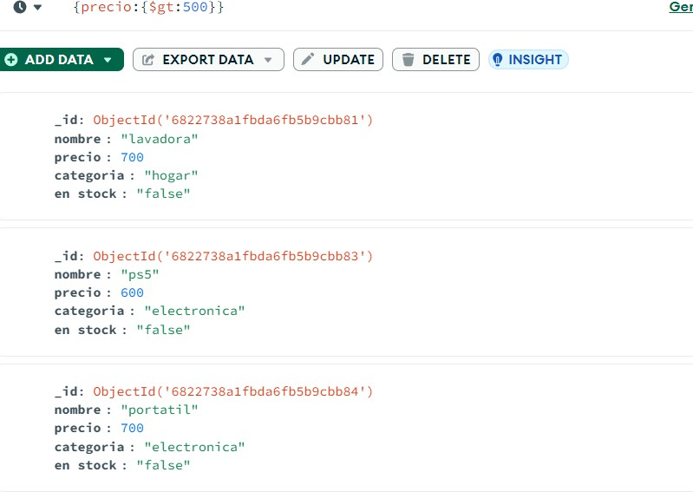

* + Elimina todos los productos cuyo precio sea menor a $50.

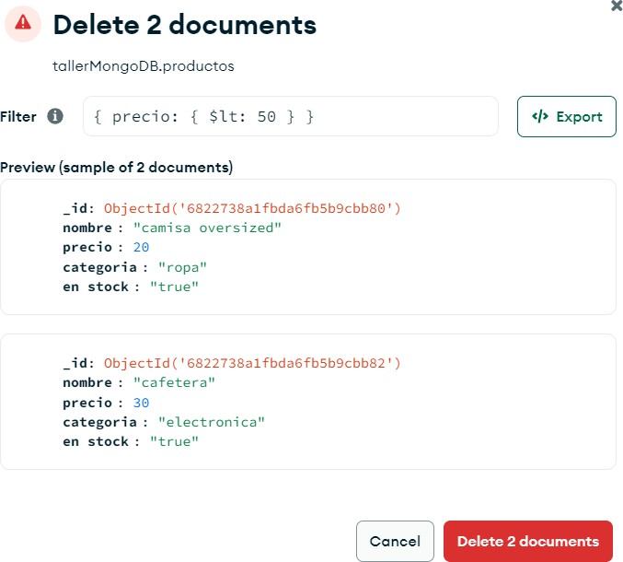

Parte 3: Agregaciones y Análisis 1. Realiza una agregación para calcular: • El precio promedio de los productos agrupados por categoría.

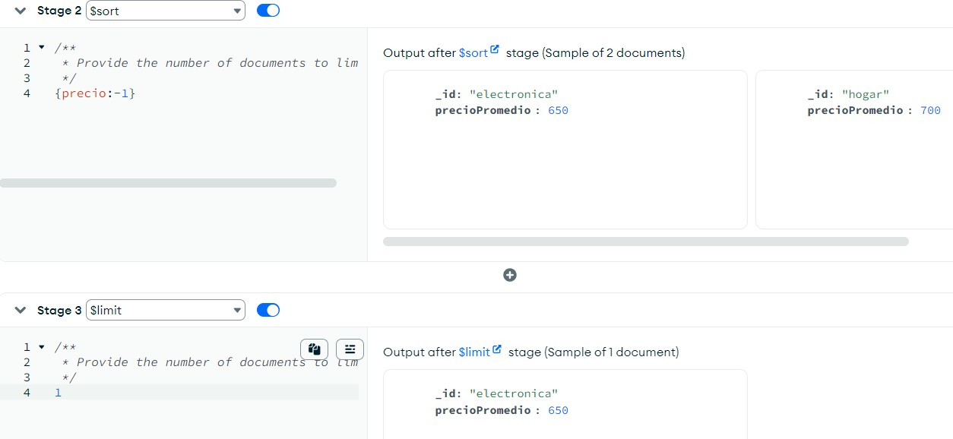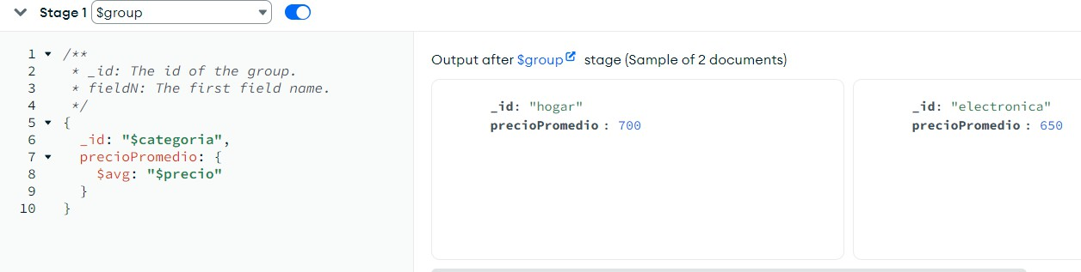

La categoría con el mayor precio promedio

//me costo bastante, lo que hice fue usar la parte de compass “agregations” y dividi la consulta de mayor promedio en 3, primero promedios luego orden luego limite

# METODO 3

Crea una base de datos llamada tallerMongoDB.

# 

Inserta la siguiente información en una colección llamada usuarios: • Juan Pérez, 30 años, correo: juan.perez@urosario.com • Ana López, 25 años, correo: ana.lopez@ urosario.com • Luis Torres, 35 años, correo: luis.torres@ urosario.com

Realizamos lo mismo con los demás documentos, el resultado esta a continuación:

Consultar todos los usuarios:

Consultar los usuarios con nombre ana Lopez

Lo que se hace es extender el get, y ponerle un filtro usando el ooperador “$eq”

Usuarios con edad mayor o igual a 30

Similar a con nombre, simplemente agregamos un parámetro mas de búsqueda con “$gte”

Cambia la edad de Juan Pérez a 31 años

Añade el campo activo: true a todos los usuarios con edad mayor o igual a 30 años.

Creamos una nueva ruta en usuariosRoutes, para hacer el update a todos los usuarios

Eliminar a Luis torres:

Eliminar todos los usuarios menores de 30

Crea una nueva colección llamada productos e inserta al menos 5 productos con los siguientes campos:

Es exactamente igual a los post de usuarios, simplemente cambiamos los campos y la URL

Encuentra todos los productos con precio mayor a $100.

Ordena los productos por precio de manera descendente.

Como en mongo por consola, realizamos el sort por precio, el -1 indica orden desc

3. Actualiza los datos: • Añade un campo en stock con valor true a todos los productos

No me sirvió, me daba "acknowledged": false, entonces lo hice por interfaz para seguir con los demás puntos ☹

1. Texto

   El contenido generado por IA puede ser incorrecto.Elimina registros: • Elimina todos los productos cuyo precio sea menor a $50.

